ЗАТВЕРДЖЕНО
Протокол засідання педагогічної ради військової частини А2900
28.08.2025 №7

ОПЕРАЦІЙНО-МЕТОДИЧНА КАРТКА №7/1/4т
проведення занять з тактичної медицини
на заняттях з тактичної підготовки (БЗВП)

Тема. Дії солдата в оборонному бою.

Навчальні питання:
- Тренування в переміщення пораненого в укриття (на собі, волоком, на ношах (волокушах), в парі, в складі евакуаційної групи, в траншеї, групою на ношах на дистанцію 100 м, поодинокої евакуації 50 м.

Мета: тренувати військовослужбовців в переміщенні пораненого в укриття (на собі, волоком, на ношах (волокушах), в парі, в складі евакуаційної групи, в траншеї, групою на ношах на дистанцію 100 м, поодинокої евакуації 50 м.

Час: 45 хвилин

Метод: практичне заняття

Матеріально-технічне забезпечення: штатна зброя, засоби захисту (розвантажувально-поясна система, бронежилет, шолом), аптечка на кожного військовослужбовця, засоби зв’язку, евакуаційні ноші волокуші.

Методичні рекомендації:
Заняття проводиться у складі навчального взводу (групи) методом практичного відпрацювання дій та вправ під керівництвом викладача (інструктора).

Вступна частина:
Перевіряю наявність особового складу та спорядження. Доводжу тему та мету заняття, час проведення заняття, місце проведення заняття та порядок проведення заняття.

Основна частина до навчального питання №1:
Заняття проводиться на місцевості (у полі), у складі навчальної групи. Військовослужбовці, під котролем інструктора тренуються в переміщенні пораненого в укриття (на собі, волоком, на ношах (волокушах), в парі, в складі евакуаційної групи, в траншеї, групою на ношах на дистанцію 100 м, поодинокої евакуації 50 м. Наприкінці заняття проводиться опитування та аналіз проведених дій.
Заключна частина:
Підводяться підсумки. Відповідаю на питання.

ЗАТВЕРДЖЕНО
Протокол засідання педагогічної ради військової частини А2900
28.08.2025 №7

ОПЕРАЦІЙНА КАРТКА №7/1/4/1т
проведення занять з тактичної медицини
на заняттях з тактичної підготовки (БЗВП)

Навчальне питання:
Тренування в переміщення пораненого в укриття (на собі, волоком, на ношах (волокушах), в парі, в складі евакуаційної групи, в траншеї, групою на ношах на дистанцію 100 м, поодинокої евакуації 50 м.

Мета: тренувати військовослужбовців в переміщенні пораненого в укриття (на собі, волоком, на ношах (волокушах), в парі, в складі евакуаційної групи, в траншеї, групою на ношах на дистанцію 100 м, поодинокої евакуації 50 м.

Час: 45 хвилини

Матеріальне забезпечення: штатна зброя, засоби захисту (розвантажувально-поясна система, бронежилет, шолом), аптечка на кожного військовослужбовця, засоби зв’язку, евакуаційні ноші волокуші.

Методичні рекомендації. Заняття проводиться на місцевості (у полі), у складі навчальної групи. Військовослужбовці, під контролем інструктора тренуються в переміщенні пораненого в укриття (на собі, волоком, на ношах (волокушах), в парі, в складі евакуаційної групи, в траншеї, групою на ношах на дистанцію 100 м, поодинокої евакуації 50 м. Наприкінці заняття проводиться опитування та аналіз проведених дій.

ПОРЯДОК ДІЙ
керівника навчальної точки
Дії керівника
З прибуттям підрозділу вказати місце і порядок шикування. Перевірити наявність о/с, зброї, спорядження.
Довести:
- назву навчального місця (точки, нормативу, навчального питання);
- мету навчального питання;
- вимоги безпеки під час заняття.
Коротка розповідь.
Пояснити:
- порядок виконання вправи.
Чіткий показ.
Показати:
- порядок виконання вправи.
Провести тренування поетапно (по елементах).
Провести:
- тренування військовослужбовців в переміщенні пораненого в укриття (на собі, волоком, на ношах (волокушах),
- тренування в парі,
- тренування в складі евакуаційної групи,
- тренування в траншеї,
- тренування групою на ношах на дистанцію 100 м,
- тренування поодинокої евакуації 50 м.
Провести тренування на результат о/с у виконанні вправи в цілому.
Провести:
- тренування у виконанні вправи декілька разів.
Провести контрольне виконання вправи:
Перевірити:
- правильність виконання вправи.
Військовослужбовець виконує вправу до тих пір, доки вона не буде виконана “правильно”.
Підведення підсумків.
Вказати:
- характерні недоліки, їх причини та способи усунення;
- позитивні рішення, дії та ін.;
- визначити кращих курсантів та тих, хто діяв гірше;
- довести оцінки о/с (оцінку підрозділу);
- дати завдання на самостійну підготовку.
Поставити завдання на висування до наступного навчального місця.

ДОВІДКОВИЙ МАТЕРІАЛ
ДО ОПЕРАЦІЙНОЇ КАРТКИ №7/1/4/1т
проведення занять з тактичної медицини
на заняттях з тактичної підготовки (БЗВП)

Загальні поняття щодо переміщення постраждалого в укриття
Переміщення пораненого в безпечну зону є важливою складовою в системі заходів з надання домедичної допомоги на полі бою. Один з ключових аспектів надання допомоги постраждалим в тактичних умовах – це запобігання появі нових постраждалих.
Переміщення постраждалого здійснюється відповідно до плану порятунку з повним дотриманням вищевизначеного принципу. Розробка плану порятунку постраждалого в зоні обстрілу завжди повинна бути на першому місті навіть коли надання допомоги постраждалому вкрай необхідне:
а)Після отримання дозволу від командира на здійснення переміщення поранених із зони обстрілу в зону укриття необхідно спланувати кількість рятувальників та кількість бійців з команди вогневого прикриття.
б)Заздалегідь спланувати шляхи підходу та відходу, визначити найбільш небезпечні напрямки.
в)Запланувати та розподілити між евакуаційною командою місця в зоні обстрілу, які можна використати, як тимчасовий захист при зміні бойової обстановки.
г)Перевірити особисту зброю, засоби індивідуального захисту та необхідне медичне спорядження у всіх членів евакуаційної команди.
д)Нагадати всім військовослужбовцям евакуаційної команди способи підтримання зв’язку та порядок роботи в зоні ураження.
е)Далі слід намагатись встановити голосовий контакт з постраждалими. При встановленні голосового контакту з пораненим вимагайте від пораненого дій щодо його самостійного виходу з зони обстрілу, а при необхідності і накладання собі кровоспинного джгута.
У випадку коли поранений безпомічний, голосовий зв’язок з ним підтримується постійно аж до моменту контакту. Такі дії спрямовані на зменшення ризику отримати бойову травму для всіх бійців під час здійснення евакуації пораненого.
Обов’язково треба дотримуватися нижченаведених принципів при наданні допомоги постраждалим у тактичних умовах:
а)дочекатись завершення поставленої бойової задачі та отримати дозвіл у командира на евакуацію;
б)вжити всіх заходів для зменшення ризику виникнення недоцільних ушкоджень серед особового складу;
в)надавати допомогу постраждалому тільки відповідно до своєї фахової підготовки і у обсязі, обумовленому тактичною зоною.
В умовах міста, поранені мають бути переміщені в кращі тактичні умови максимально швидко, до того, як їм почнуть надавати допомогу. Особливу небезпеку в міських умовах становлять снайпери, у зв’язку з наявністю великої кількості місць для облаштування вогневих точок.
Відкриті території часто знаходяться під спостереженням ворога. Необхідно використовувати різні засоби для порятунку постраждалих та методи, що перешкоджають активним діям противника (вогнева перевага, диверсії, дими, спеціально виготовлені або підручні пристрої для переміщення поранених, евакуаційні стропи з карабінами тощо).
Переміщення постраждалого
Спосіб перетягування постраждалого“На собі лежачи” (рисунок 1):
а)підповзати до постраждалого збоку так, щоб його голова була на рівні грудей особи, яка надає домедичну допомогу;
б)взятися рукою за дальнє від особи, що надає домедичну допомогу, плече постраждалого, а ногою зачепитися за гомілку дальньої від особи, що надає домедичну допомогу, ноги постраждалого;
в)перевернутися на спину разом із постраждалим;
г)розташувати постраждалого на стегні так, щоб його голова була на рівні грудей особи, що надає домедичну допомогу, і підтримувати його рукою за спину (спорядження);
д)рухатися, відштовхуючись ногою і ліктем.
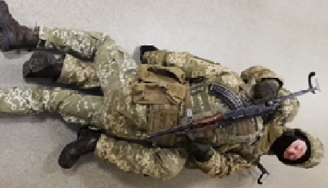
Рисунок 1– спосіб перетягування“На собі лежачи”.

Спосіб перетягування постраждалого“На стегні” (рисунок 2):
а)підповзати до постраждалого збоку так, щоб його голова була на рівні живота особи, яка надає домедичну допомогу;
б)взятися рукою за дальнє від особи, що надає домедичну допомогу, плече постраждалого;
в)перевернути постраждалого на бік;
г)підвести ногу, яка ближче до постраждалого, під постраждалого;
д)перевернути постраждалого на ногу так, щоб бронеплита його бронежилету знаходилась трохи вище коліна особи, яка надає домедичну допомогу;
е)рухатися, відштовхуючись ногою і ліктями.
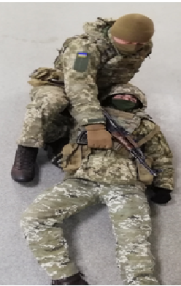
Рисунок 2–спосіб перетягування“На стегні”.
Відтягування – це техніка, призначена для переміщення постраждалого на короткі відстані. При проведенні відтягування постраждалий стає малопомітним. Така техніка є більш простою для виконання, ніж спроби підняти важкого постраждалого, і дозволяє рятувальникові використовувати комплект зброї.

Спосіб відтягування постраждалого“Відтягування одноосібно”(рисунок 3):
а)підійти до постраждалого з голови і лівою рукою взятись за лямку бронежилету постраждалого;
б)припіднятитулуб постраждалого на 15 градусів;
в)зберігаючи спину рівною та використовуючи м’язи ніг, тягнути постраждалого.
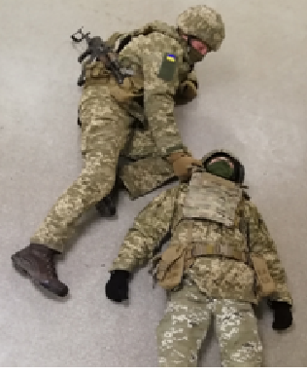
Рисунок 3– спосіб відтягування “Відтягування одноосібно”.
Спосіб відтягування постраждалого“Відтягування удвох”(рисунок 4):
а)вдвох підійти до постраждалого з голови і взятись за лямки бронежилету постраждалого;
б)припіднятитулуб постраждалого на 15 градусів;
в)зберігаючи спину рівною та використовуючи м’язи ніг, тягнути постраждалого.
г)відтягування удвох лежачи:
д)вдвох підповзти до постраждалого з голови і взятись за лямки бронежилету постраждалого;
е)залишитись на животі чи перевернутись на спину;
ж)підтягуйте постраждалого руками до себе, виконуючи рухи одночасно.

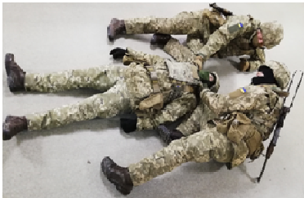
Рисунок 4–спосіб відтягування “Відтягування удвох”.
Спосіб відтягування постраждалого“Дай свій годинник”(рисунок 5):
а)ліву руку проведіть під лівою пахвою пораненого;
б)захопіть лівою рукою ліве передпліччя пораненого в верхній третині (біля ліктьового суглобу);
в)праву руку проведіть під правою пахвою пораненого;
г)захопіть правою рукою захватом зверху ліве передпліччя пораненого в нижній третині (ділянка кистьового суглобу, або місце носіння годинника);
д)підніміться з пораненим на напівзігнутих ногах (ноги пораненого торкаються землі тільки п’ятами);
е)проведіть евакуацію пораненого рухаючись спиною вперед.
При пораненні лівої руки захват здійснюється за праву руку в дзеркальному відображенні.
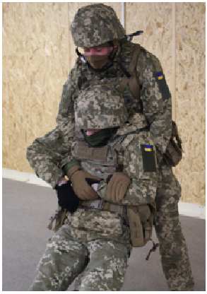
Рисунок 5–спосіб відтягування“Дай свій годинник”.
Способи перенесення постраждалого

Спосіб перенесення постраждалого “Рюкзак”(рисунок 6):
а)розташувати постраждалого за спиною;
б)підсістипід постраждалого так, щоб його таз розташувався на попереку особи, що надає домедичну допомогу;
в)схрестити руки постраждалого у себе на грудях і взятися вільною рукою за протилежну руку постраждалого вище ліктя;
г)підняти постраждалого, зберігаючи спину рівною, і нести, нахилившись вперед.
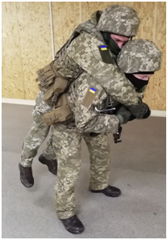
Рисунок 6–спосіб перенесення “Рюкзак”.

Спосіб перенесення постраждалого“Пожежник”(рисунок 7):
а)стати боком до постраждалого;
б)взяти постраждалого дальньою від нього рукою за зап'ясток, а ближньою під коліно;
в)підсісти під постраждалого та покласти його собі на плечі;
г)встати, зберігаючи спину рівною та використовуючи м’язи ніг.

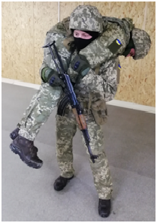
Рисунок 7–спосіб перенесення “Пожежник”.
Спосіб перенесення постраждалого“Милиці”(рисунок 8):
а)стати з боку від постраждалого;
б)однією рукою взятись за зап’ясток постраждалого та покласти його руку собі на плечі;
в)іншою рукою обхопити постраждалого за пояс;
г)переміщуватися з постраждалим, підтримуючи його за пояс та за руку.
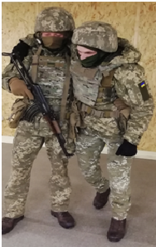
Рисунок 8–спосіб перенесення “Милиці”.
Спосіб перенесення постраждалого“Милиці з підтримкою”(виконується двома особами)(рисунок 9):
а)стати з обох боків від постраждалого;
б)взятись за зап’ястки постраждалого та покласти їх собі на плечі;
в) обхопити постраждалого за пояс чи за стегна;
г)переміщуватися з постраждалим, підтримуючи його.
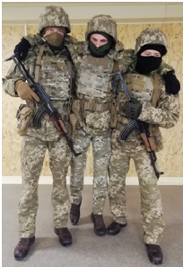
Рисунок 9–спосіб перенесення “Милиці з підтримкою”.
Спосіб перенесення постраждалого“Трикутник”(виконується трьома особами)(рисунок 10):
а)підтримувати постраждалого за пояс, як при методі «Милиці з підтримкою»;
б)третій особі, що надає домедичну допомогу, потрібно стати на коліно та покласти коліна постраждалого собі на плечі;
в)після цього третій особі, що надає домедичну допомогу, потрібно підвестись, схрестити гомілки постраждалого у себе на грудях та притримувати їх однією рукою, а іншою рукою тримати зброю.
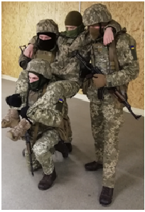
Рисунок 10–спосіб перенесення “Трикутник”.
Допомога під час евакуації.
Допомога під час евакуації - це етап домедичної допомоги в умовах бойових дій, який починається після того, як постраждалого підготували до евакуації та передали на евакуаційний транспорт.
На етапі допомоги під час евакуації доступні додаткові медичні ресурси, однак з медичної точки зору цей етап мало відрізняється від етапу допомоги в укритті. Тож особа, що надає домедичну допомогу на цьому етапі, повинна розуміти як надавати домедичну допомогу і на інших етапах.
При здійсненні евакуації допомога надається до надходження постраждалого в пункт збору або до медичної установи.

Розрізняють немедичну та медичну евакуацію:
а)Немедична евакуація потерпілого (CASEVAC) належить до переміщення потерпілих з використанням немедичного транспортного засобу або літального апарату. Під час такої евакуації боєць-рятувальник може перебувати з потерпілим для надання йому допомоги під час транспортування.
б) Медична евакуація (MEDEVAC) належить до евакуації потерпілих з використанням спеціалізованого санітарного автомобіля або санітарного літака. На медичних транспортних засобах для евакуації (наземних і повітряних) присутній медичний персонал для надання потерпілим допомоги під час евакуації.
В обох випадках допомога надається по протоколу C-A-B-C-D-E або MARCH (MassiveBleeding- масивна кровотеча, Airway- дихальні шляхи, Respiration- дихання, Circulation- кровообіг,Hypothermia- гіпотермія).
Поранених слід оперативно переміщати на наступний рівень надання допомоги, інакше наявні цінні ресурси витрачатимуться на підтримання пацієнтів, що перешкоджатиме іншим постраждалим отримати допомогу.
Також слід врахувати, що пряма загроза вже не діє, тому при потребі слід розглядати розширення об’єму медичної допомоги. Треба звернути увагу, що в цій фазі доречно розглядати надання допомоги при сортуванні під час очікування транспортування до лікувального закладу. У всіх випадках, коли постраждалий відчуває легкий або помірний біль слід використовувати не наркотичні анальгетики. У випадку сильного болю постраждалим слід давати наркотичні анальгетики з титруванням дози до досягнення стійкого знеболюючого ефекту.

Етап допомоги під час евакуації, коли постраждалий знаходиться в безпеці
На етапі допомоги під час евакуації, коли постраждалий знаходиться в безпеці, потрібно провести наступні заході:
а)Провести повторну оцінку всіх маніпуляцій, проведених на попередніх етапах.
б) Забезпечити прохідність дихальних шляхів.
в)Забезпечити безперервне дихання (всі проникаючі рани грудної клітки, що всмоктують повітря, повинні бути негайно закриті шляхом накладання оклюзивних пов’язок, або непроникного матеріалу).
г)Проводити моніторинг постраждалого на предмет можливого розвитку напруженого пневмотораксу (якщо є ознаки дихальної недостатності або продовжується її наростання, то розглянути повторне проведення голкової декомпресії грудної клітки).
д)Періодично проводити повне обстеження наявних ран на предмет виявлення кровотечі та контролю виявлених джерел масивної кровотечі (джгути, які були накладені в попередніх фазах надання допомоги з метою зупинки масивної зовнішньої кровотечі повинні залишатись на місці, якщо джгут, накладений в попередній фазі надання допомоги, не є ефективним, то накласти інший джгут безпосередньо на шкіру на 5-6 см вище рани (при цьому перший джгут можна послабити).
е)Виконати заходи попередження гіпотермії.
ж)Постійно здійснювати моніторинг постраждалого.
и)Провести повторне обстеження постраждалого (повний огляд з метою визначення додаткових пошкоджень, травм).
к) Визначити вид евакуаційного транспорту (наземний, повітряний, водний) та лікувальний заклад, куди постраждалого буде госпіталізовано.
л) Підготувати постраждалого до транспортування.
м) Заповнити документацію, яка була з постраждалим(заповнювалась на попередніх етапах надання допомоги).

Принципи розподілу поранених при евакуації в умовах тактичної медичної допомоги
Розрізняють три евакуаційні категорії для поранених:
а)Категорія“A” – екстрена (повинні бути евакуйовані впродовж 2 годин):
1)значні пошкодження внаслідок дії вибухових пристроїв;
2)вогнепальне поранення або проникне уламкове поранення грудної клітки, живота чи таза;
3)пошкодження, що спричиняє порушення прохідності дихальних шляхів;
4)пошкодження, що спричиняє порушення дихання;
5)поранені без свідомості;
6)поранені з установленою спінальною травмою або з підозрою на неї;
7)поранені в шоковому стані;
8)поранені з кровотечею, яку тяжко контролювати;
9)поранені з ЧМТ (середньої тяжкості або тяжкі);
10)поранені з опіками більше ніж 20 % від загальної поверхні тіла.
б)Категорія “B” – пріоритетна (повинні бути евакуйовані впродовж 4 годин):
1)ізольовані, відкриті переломи кісток без кровотечі (контрольована кровотеча);
2)поранені з накладеним джгутом;
3)поранені з проникною або значною травмою очей;
4)поранені зі значною травмою м’яких тканин без масивної кровотечі;
5)поранені з травмою кінцівок із відсутнім дистальним пульсом;
6)поранені з опіками 10–20 % від загальної поверхні тіла.
в)Категорія “C” – звичайна (можуть бути евакуйовані до 24 годин).
1)поранені у свідомості, легка ЧМТ;
2)поранені з вогнепальним пораненням кінцівок із припиненою кровотечею без джгута;
3)поранені з незначними уламковими пораненнями м’яких тканини;
4)поранені із закритими переломами з наявним дистальним пульсом;
5)поранені з опіками менше ніж 10 % від загальної поверхні тіла.

Домедична допомога при затримці евакуації включає в себе такі етапи
Надання домедичної допомоги при затримці евакуації включає в себе такі етапи:
а) Фіксація постраждалого на ношах, запобігання гіпотермії. Вважати, що у будь-якого постраждалого є гіпотермія, в особливості, якщо є зниження температури тіла або втрата великої кількості крові, опіки з великою площею, зміна рівня свідомості без інших травм. За можливості прибрати постраждалого з землі, замінити вологий одяг, обгорнути тіло постраждалого з усіх боків термоковдрою або звичайною ковдрою, спальним мішком, обгорнути голову постраждалого, залишаючи відкритим обличчя.
б) Перевірити усі проведені втручання, починаючи з голови: перевірити прохідність дихальних шляхів, перевірити оклюзійні наліпки та наявність ознак пневмотораксу, перевірити розміщення та ефективність джгутів, тампонад та тиснучих пов’язок.
в) Повторно оцінити свідомість постраждалого за шкалою AVPU з метою визначення змін в стані свідомості постраждалого після проведених втручань.
г) Заповнити медичну документацію розбірливо, ручкою чи перманентним маркером. Зазначити наступну інформацію в картці постраждалого чи на лейкопластирі, чи на тілі постраждалого:
1)ПІБ постраждалого, його стать та підрозділ;
2)відомі алергії (спитати у постраждалого на що в нього алергії чи якщо він без свідомості визначити це за допомогою жетонів);
3)усі втручання (почати з голови: самостійне дихання, оклюзії, пов’язки тощо.);
4)усі знайдені травми;
5)рівень свідомості за шкалою AVPU, частоту дихання;
6)усі зміни в показниках при подальшому спостереженні;
7) Зафіксувати заповнену документацію на постраждалому.
д)Проводити динамічнуперевірку стану постраждалого (за протоколом CABCDE). Проводити переоцінку стану постраждалого кожні 5 хвилин для не стабільних, та кожні 15 хвилин для стабільних постраждалих до передачі на наступний етап надання допомоги. Якщо дозволяє ситуація, потрібно спілкуватись з постраждалим.
е) На момент, здійснення евакуації необхідно передати інформацію про постраждалого по протоколу МІСТ (M -Механізм ураження (MechanismofInjury); І -Інформація про ураження (InjuriesFound); С -Симптоми і показники (SignsandSymptoms); T -Терапія (Надана допомога) (Treatment(s) Given)).

Засоби для траспортування пораненого
Найкраще транспортувати пораненого ношами. Під час транспортування треба пам’ятати, що поранений повинен бути зафіксований на ношах за допомогою ременів кріплення, які є на ношах, або підручними засобами (скотч, мотузка тощо).
Постраждалий повинен бути надійно зафіксований на ношах. Для цього використовують стаціонарні ремені кріплення, також зручно використовувати армований скотч. У разі використання скотча, необхідно фіксувати такі основні точки:
голова та шийний відділ;
грудний відділ (в районі плечових суглобів);
тазовий відділ (в районі клубових кісток);
колінні суглоби;
щиколотки;
фіксація рук, якщо пацієнт непритомний або зі зміненим станом свідомості.
Ноші із постраждалим необхідно повністю обмотувати кетчем, а не тільки закріплювати зверху та з боків.
У разі підозри на травму спини поранений повинен переноситися на жорсткій поверхні: жорсткий евакуаційний щит, двері, широкі дошки тощо. В цьому випадку вкрай важливо зафіксувати шийний відділ за допомогою шийного коміру або імпровізованої шини.
Імпровізовані ноші
Імпровізовані ноші можна зробити з підручного матеріалу (рисунок 11). Для перенесення потерпілого можна обладнати прості ноші, прив'язавши до жердини будь-яку матерію (одіяло, плащ-палатку, полотнище) у вигляді гамака; кінці жердини при перенесенні потерпілого носії кладуть собі на плечі. Як ноші можна використати пальто, через рукава якого просовують жердини. Саморобні носилки можна зробити з двох мішків, обрізавши гузирі (кути) і просунувши в утворені дірки жердини. Можна дві паралельно покладені жердини перев'язати поясами, вірьовками і використати для перенесення потерпілого. Якщо ноші зробити немає з чого, то потрібно знайти, що може їх замінити: драбину, двері, широку дошку, на яку потрібно накласти підстилку із сіна, соломи, одягу.
Якщо матеріали для імпровізованих жердин недоступні, ковдру, накидку чи інші речі можна загорнути з обох боків у напрямку до центру і тримати імпровізовані ноші за ці валики, транспортуючи пацієнта. В якості нош можна використовувати такі предметами як: двері, дошки, віконниці, лавки, драбини.
Для перенесення в сидячому положенні можна використати стілець, просунувши під його сидіння дві довгі палиці й прикріпивши їх до ніжок вірьовкою.
Щоб зробити імпровізовані ноші з ковдри та жердин, потрібно дотримуватися наступної послідовності дій:
а)Розстелити ковдру і покласти одну жердину поздовжньо по центру ковдри.
б)Скласти ковдру навпіл, перекинувши її через жердину.
в)Покласти другу жердину по центру складеної навпіл ковдри.
г)Перегнути вільні краї ковдри через другу жердину і скласти їх паралельно першій жердині.

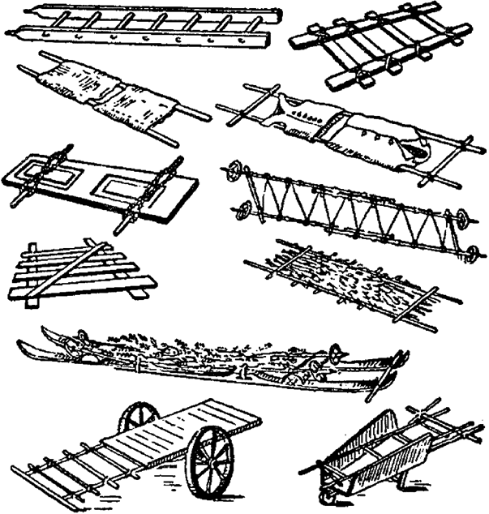
Рисунок 11– імпровізовані ноші з підручного матеріалу.

Готуючи пораненого на ношах до евакуації, необхідно:
а)підготувати ноші до розміщення постраждалого;
б)розмістити термоковдру на ношах, якщо її не застосували раніше;
в)перевернути пораненого у стабільне бокове положення;
г)розмістити ноші з боку від постраждалого;
д)перевернути пораненого на ноші і опустити ноші на землю;
е)обгорнути тіло та голову (окрім обличчя) пораненого з усіх боків термоковдрою чи, хоча б, звичайною ковдрою, спальним мішком, якщо цього не було зроблено раніше;
ж)зафіксувати пораненого на ношах за допомогою щонайменше двох строп.

Правила перенесення пораненого на ношах
Евакуація пораненого здійснюється ногами вперед. Враховують той фактор, що військовий медик повинен постійно візуально по обличчю оцінювати стан постраждалого і не відволікатись на дорогу. Крім того, висока трава або кущі можуть маскувати пні дерев, валуни, що може привести до травмування голови під час переміщення, якщо евакуація проходить вперед головою.
При перенесені на будь-яких ношах потрібно дотримуватись наступних правил:
постраждалий переноситься ногами вперед (окрім випадків підйому по схилу або сходах, бо постраждалий може зісковзнути з нош), ти хто переміщуються першими, можуть не побачити перешкоду та впасти, чи першими потрапити під ворожий обстріл;
медик повинен знаходитись біля голови постраждалого, щоб контролювати стан постраждалого;
зазвичай постраждалого несуть на спині, але коли є проблеми з візуальним контролем за постраждалим (ніч), можна переносити його на боку чи на животі;
перед підйомом нош усі носії стають біля нош на повну стопу (щоб не впасти) ближньої до нош ноги (при підйомі це дозволить носіям трохи відхилитись в боки, щоб не впустити ноші).
Під час евакуаційного процесу треба контролювати життєві показники постраждалого: частоту дихання, пульс, тиск, температуру тіла, інтенсивність болю. Всіх поранених виносять обов'язково з їх особистою зброєю, яку потім передають командиру підрозділу або здають разом з потерпілим на медичному пункті. При перенесенні взимку пораненого потрібно добре укутати і забезпечити по можливості грілкою. Влітку уберегти потерпілого від інтенсивного опромінення сонячними променями можна шляхом укриття його накидкою медичної або плащ-палаткою.
Переносячи пораненого, слід завжди пам'ятати, що його стан може значно погіршитися від різких поштовхів в ході винесення, надмірних нахилів носилок в сторони і по вертикалі, сповзання з них потерпілого, впливу на нього несприятливих факторів клімату. Нести пораненного треба дбайливо, плавно, намагаючись зберегти горизонтальнее положення нош в будь-яких умовах. При цьому санітар, що йшов ззаду, повинен спостерігати за станом, якщо треба, подавати сигнал про необхідність надання йому допомоги.
Особливо уважним слід бути при діях на важкопрохідних ділянках місцевості, при підйомах і спусках, виносі по гірських стежках і вузькими тропами. Для перенесення носилок через невисокий паркан або огорожу військовослужбовці опускають їх на землю, встають по обидва боки, беруться за середню частину брусів і, обережно піднявши, опускають ручки переднього кінця носилок на перешкоду. Потім один із військовослужбовців утримує протилежний кінець носилок, а інший, перебравшись через перешкоду, приймає їх. Піднявши носилки, вони обидва проносять їх над парканом (огорожею) і опускають ручки ножного кінця на перешкоду з іншого боку. Після цього перелазить другий військовослужбовець. Він бере свій кінець носилок і разом з першим військовослужбовцем продовжує рух вперед.

